Meldeformular für die Lebenspartnerrente
Wichtiger Hinweis:
Bitte lesen Sie vor dem Ausfüllen dieses Dokuments die reglementarischen Bestimmungen auf Seite zwei dieses Dokuments.

- Vertragsparteien
Versicherte Person:
Name
Vorname
Geburtsdatum
Zivilstand
Adresse
Lebenspartner/in:
Name
Vorname
Geschlecht |  | weiblich männlich
Geburtsdatum
Zivilstand
Adresse
- Angaben zur Lebenspartnerschaft
Wir führen nachweisbar ununterbrochen eine Lebensgemeinschaft mit gemeinsamem Haushalt
(gleicher amtlicher Wohnsitz)
Lebensgemeinschaft seit: (Monat / Jahr)
Die als Lebenspartner bezeichnete Person kommt für den Unterhalt eines oder mehrerer gemein- samer Kinder auf.
 | Name Vorname Geburtsdatum

- Reglementarische Bestimmungen (Auszug aus dem Vorsorgereglement, gültig ab 1.7.2025)

Art. 31 Lebenspartnerrente
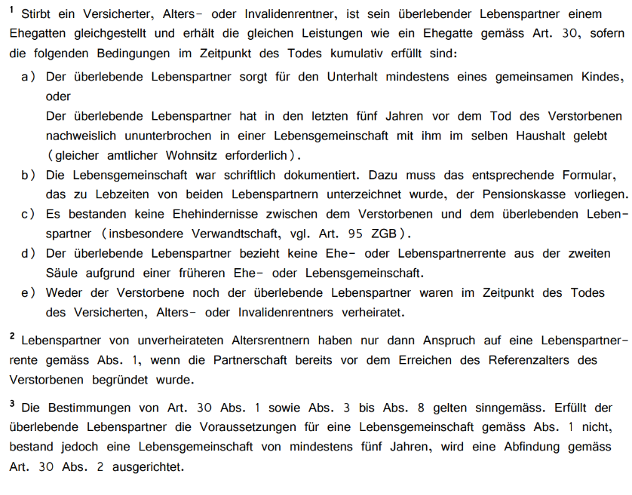

Ort und Datum: ____________________________________
Unterschrift der versicherten Person

Ort und Datum: ____________________________________
Unterschrift des Lebenspartners bzw.
der Lebenspartnerin

